УДК 004.582
РОЗРОБКА СИСТЕМИ ДЛЯ ЗДIЙСНЕННЯ ОНЛАЙН-МОНІТОРИНГУ БЛАГОПОЛУЧЧЯ ВСИНОВЛЕНИХ ДІТЕЙ «МЕРІ ПОППІНС»
Cоловйова Діана Вячеславівна
к.т.н., доцент каф. ШІАД Годовиченко Микола Анатолійович
Державний університет «Одеська політехника», Україна
Анотація. У даній роботі представлено систему для здійснення онлайн-моніторингу благополуччя всиновлених дітей «Мері Поппінс», покликану спростити та автоматизувати процес контролю відповідних органів за благополуччям всиновлених дітей, а також потенційно підвищити рівень батьківської відповідальності.
Ключові слова: Android, SQLite, технологія DeepFake, геолокація, Java
DEVELOPMENT OF THE SYSTEM FOR ONLINE MONITORING OF THE
WELL-BEING OF ADOPTED CHILDREN “MARY POPPINS”
Diana Soloviova
Ph.D, Associate Professor of the department of AIDA, Mykola Hodovychenko,
State University “Odessa Polytechnic”, Ukraine
Abstract. This paper presents a system for online monitoring of the well-being of adopted children “Mary Poppins”, developed to simplify and automate the process of monitoring for the well-being of adopted children by guardarian authorities, as well as potentially increase parental responsibility.
Keywords: Android, SQLite, deepFake technology, geolocation, Java
На 2022 рік за даними Мінсоцполітики в українських дитячих домах знаходилося близько 69 тисяч сиріт. Із них майже 17 тис. чекали на всиновлення, а прийняти в сім'ю дитини на правах рідного зараз готові близько 1,1 тыс. сімей та самотніх громадян [1]. З цих слів можна зробити висновок про те, що кількість усиновлених дітей набагато менше за тих, хто за планом повинен бути всиновленим. Тому в Україні останні роки велася так звана політика «роздати всіх дітей».
Контроль всиновлених дітей в Україні здійснюється наступним чином: «Узгоджено встановлення КМУ «Про затвердження Порядку здійснення діяльності з усиновлення та здійснення нагляду за дотриманням прав усиновлених дітей» №905 від 8.10.2008 р., служба з питань діяльності дітей за місцем проживання усиновлювачів щорічно протягом перших трьох років після усиновлення дитини перевіряє умови її проживання та виховання. В подальшому така перевірка здійснюється раз на три роки до досягнення дитиною 18 років» [2]. За останні 3 роки 93 усиновлення було скасовано судом. І це лише випадки, коли за мінімального контролю (який здійснюється раз на рік, а потім – на 3 роки) було помічено страшні злочини, такі як: експлуатація дитячої праці, домашнє та сексуальне насильство над дітьми [3].
Отже, для вирішення описаної вище проблеми пропонується розробити мобільний додаток для контролю за умовами життя і виховання дітей з дитячих будинків в сім'ях усиновлювачів. Додаток вирішує проблему, бо надає автоматизований контроль за благополуччям всиновлених дітей, можливість для дитини попросити про допомогу без відома батьків, а також виконує функцію певного впливу на суспільство.
Створена система являє собою мобільний додаток для Android, який реалізує процес звітності про стан усиновленої дитини з регулярними повідомленнями про необхідність відправлення звітів та перевірками їх достовірності, а також забезпечує спілкування батьків з відповідальним куратором та зворотній зв’язок органів опіки з дитиною. «Мері Поппінс» є заміною складною комунікації між всиновленими дітьми, їхніми батьками та контролюючими органами (рис. 1). «Мері Поппінс» має на меті повністю замінити реальний звіт на онлайн-звіт за допомогою технології розпізнавання дітей та відеозвіту. Проблема, яку вирішує додаток, активно підіймається також у Європі та США, помічено бракування контролю за всиновленими дітьми. Зворотній зв’язок з дитиною також надають деякі додатки в США та Європі, але ніяк не замінюють перевірки у реальному житті та органи опіки та піклування не можуть перевіряти звіти онлайн, як це можливо з «Мері Поппінс».
Розроблена система забезпечує контроль за станом усиновлених дітей за допомогою заповнення регулярних звітів від їхніх батьків та зв’язку з самою дитиною. Батьківський звіт є регулярним і обов’язковим, складається з трьох кроків: відеозвіт, розпізнавання дитини по фото та відправка геолокації (рис. 2). Щодо заповнення звітів батьки отримують регулярні повідомлення. Для дітей доступна інша версія додатку, яка дозволяє в будь-який момент звернутися за допомогою.
Заповнений звіт перевіряється штучним інтелектом та закріпленим за батьками відповідальним співробітником та результат перевірки повертається батькам. Перш ніж звіт відправляється на перевірку до відповідного співробітника, спочатку він потрапляє до штучного інтелекту, що поділяє звіти на 3 класи оцінки якості заповненого батьками звіту: добре (звіт повністю відповідає усім потребам, не потребує перевірки, вважається за успішний), нормально (звіт частково відповідає потребам, потребує додаткової перевірки співробітниками, не вважається за успішний до перевірки), погано (звіт не відповідає нормам, не потребує додаткової перевірки співробітниками, бракується одразу). За допомогою цієї класифікації робота співробітників значно спрощена, бо частину звітів перевіряти особисто співробітникам не потрібно, система сама встановлює їхній точний статус.
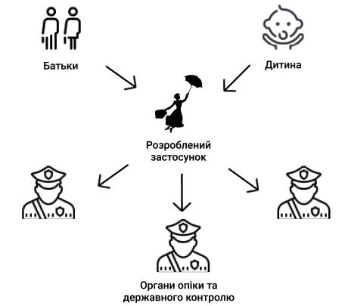 | 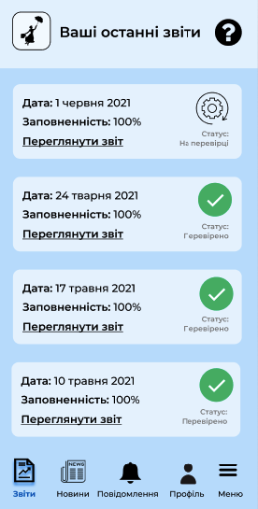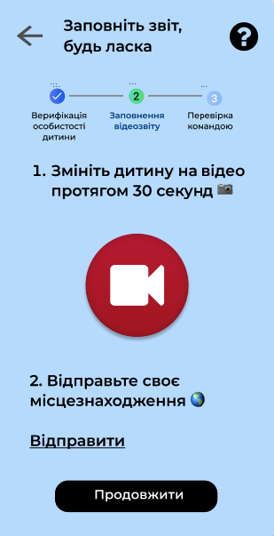
Рис. 1 – Схема взаємодії застосунку з користувачами | Рис. 2 – Сторінки застосунку, заповнення звіту батьками

Реалізація додатку була виконана на мові об'єктно-орієнтованого програмування Java на основі патерну MVC в Android Studio. Всі дані в створеній системі зберігаються в базі даних, для доступу до якої була використана бібліотека Room - високорівневий інтерфейс для низькорівневих прив'язок SQLite, вбудованих в Android. Для реалізації розпізнавання особистості дитини під час заповнення батьківського звіту використовується технологія «глибокого навчання» deepFake (від deep learning - «глибоке навчання» і fake - «підробка») – метод синтезу людського зображення на основі штучного інтелекту. Він використовується для об'єднання і накладення існуючих зображень на відео [4].
«Мері Поппінс» – новий крок у реалізації державного контролю за всиновленими дітьми. Система знаходиться в процесі свого розвитку. MVP системи вже майже реалізовано. Проект «Мері Поппінс» – фіналіст інвестиційної грантової програми для студентських стартапів CIG R&D LAB 2021-2022, також проект потрапив до фіналу Всеукраїнського конкурсу стартап-ідей «Підприємницький університет» в рамках ініціативи Міністерства цифрової трансформації України та мережі стартап-інкубаторів YEP у числі 10 кращих студентських стартапів 2021 року. Проект було обрано серед 15 найкращих стартапів України 2022, заснованих жінками в рамках заходу UKRAINIAN WOMEN-LED STARTUPS від USF у березні місяці. Наступним кроком у розвитку проекту є встановлення зв’язків із Міністерством цифрової трансформації України, переговори з яким ведуться декілька місяців, також триває налагодження стосунків із державними органами.
Розробка системи вирішує проблему контролю за умовами життя і виховання всиновлених дітей. Створена система «Мері Поппінс» діджиталізує процес контролю за описаною ситуацією і робить його швидким та доступним. Крім того, додаток покликаний привернути увагу громадянського суспільства до питання захисту всиновлених та підвищити рівень батьківської відповідальності.
СПИСОК ВИКОРИСТАНИХ ДЖЕРЕЛ
- Стаття на сайті «Сьогодні». Скільки українців готові на всиновлення. URL: https://bit.ly/3L7MDIO. – (дата звернення: 04.05.2022).
- Постанова Кабінету Міністрів України від 8 жовтня 2008 р. № 905. Про затвердження Порядку провадження діяльності з усиновлення. URL: https://bit.ly/38mz7Ud. – (дата звернення: 05.05.2022).
- Мінсоцполітики направило на розгляд Уряду законопроект, спрямований на забезпечення найкращих інтересів дитини при усиновленні. URL: https://bit.ly/3w6KubS – (дата звернення: 05.05.2022).
- Державний університет телекомунікацій. Технологія навчання DeepFake. URL: https://bit.ly/3svDanQ – (дата звернення: 03.05.2022).

